ЗАТЕИ НОЯБРЯ В «ЖЕМЧУЖИНЕ»
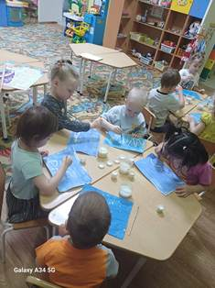
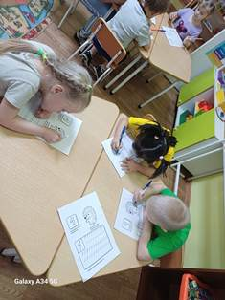
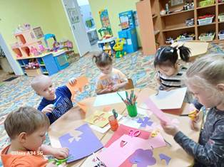
Ноябрь в детском саду «Кристаллик» выдался очень насыщенным. Дети старшей группы «Жемчужина» знакомились с лесными и перелетными птицами, рисовали для них дома, лепили самих птиц из пластилина. А еще ребята целую неделю «путешествовали» по Африке, знакомились с животным миром жарких стран, лепили обезьянок и смотрели мультики про Айболита. Пока за окном мороз украшает ветки деревьев, дети тем временем принимают участие в развлечении «Лучший детский фантазёр». В музыкальном зале собрались 3 группы разного возраста: средняя, старшая и подготовительная, а приходил к ним всеми известный фантазёр Незнайка. Кто-то из детей уже знает этого героя, а кто-то знакомился с ним впервые. Незнайка играл и веселился со всеми ребятами, танцевал, устраивал конкурсы и просто поднимал всем настроение. Так же в ноябре дети повторяли правила дорожного движения, вспоминали спецтехнику и даже рисовали пожарную машину. В последнюю неделю ноября ребята обсуждали зиму, мастерили снежинки, рисовали первый снег, лепили снежных кроликов.

